Касаткина Мария Евгеньевна, педагог-психолог
Парышева Анастасия Борисовна, учитель-логопед
МБДОУ «Детский сад комбинированного вида №8»

ИСПОЛЬЗОВАНИЕ «КУБИКОВ БЛУМА» В РАБОТЕ С ДЕТЬМИ С ОВЗ

Аннотация в статье рассказано о дидактическом материале «Кубики Блума», адаптированном для работы с детьми с ОВЗ
В последнее время значительно возросло количество детей с ограниченными возможностями здоровья. Вот и в нашем детском саду работают две группы для детей с ограниченными возможностями здоровья. Давайте разберемся, что же это такое?
Дети с ограниченными возможностями здоровья-это дети, имеющие различные отклонения психического или физического плана, которые обусловливают нарушения общего развития, не позволяющие детям вести полноценную жизнь. Это дети, которым необходимо специальное (коррекционное обучение).
У наших деток задержка психического развития. Что же это такое? По классификации, предложенной В.А. Лапшиным и Б.П. Пузановым,
Задержка психического развития (ЗПР)-нарушение нормального темпа психического развития, когда отдельные психические функции (память, внимание, мышление, эмоционально- волевая сфера) отстают в своём развитии от принятых психологических норм для данного возраста. ЗПР относится к разряду слабо выраженных отклонений в психическом развитие и занимает промежуточное место между нормой и патологией. Поэтому чрезвычайно важно вовремя оказать помощь ребенку с ЗПР. Основная помощь детям с ЗПР заключается в длительной психолого-педагогический коррекции, которая направлена на улучшение эмоционально-волевой и когнитивной сфер. Суть её заключается в проведении занятий с психологом, логопедом, дефектологом.
Ежедневные занятия со специалистами коррекционной сети помогают нашим воспитанникам преодолевать трудности, связанные с особенностями их здоровья и уже в начальной школе посещать классы с общеобразовательной программой.
Каждое занятие специалисты стараются разнообразить красочными пособиями, используют новые методики, предлагают разнообразные дидактические и раздаточные материалы, ведь для наших деток, требуется значительно больше времени для усвоения и закрепления полученных знаний.
Поэтому, мы, учитель-логопед и педагог психолог, просмотрев большое количество отечественных и зарубежных методик работы с дошкольниками, обратили свое внимание на «Кубик Блума», разработанный американским ученым и психологом Бенджамином Блумом.
Мы не будем нагружать уважаемых коллег теорией, касающейся непосредственно «Кубика Блума», а поделимся своими мыслями и наработками.
Итак! Конечно использование классического варианта «Кубика Блума», в работе коррекционных групп затруднительно, детям сложно вспомнить без опоры на наглядность тот или иной материал, поэтому мы преобразовали его и создали свой «Кубик», вернее серию «Кубиков», которые помогают малышу вспомнить, назвать, сравнить. То есть помогают педагогу разнообразить наглядный материал и решить цели и задачи, поставленные на конкретном занятии.
Все кубики выполнены из яркой гипоаллергенной пряжи, мелкие детали прочно закреплены.
1 Кубик-Сенсорный.
Стороны куба напоминают цвета радуги (без фиолетового), а специальная ручка имеет вид радуги. Этот кубик предназначен для самых маленьких деток и его задания просты и доступны.
Назови: солнышко, горошины и кармашки, шарики, сюрприз.
Опиши: Форму, размер, цвет, назови по имени, и т.д.
Сравни: стручок гороха большой, а горошинки маленькие; горошины маленькие, а кармашки большие;
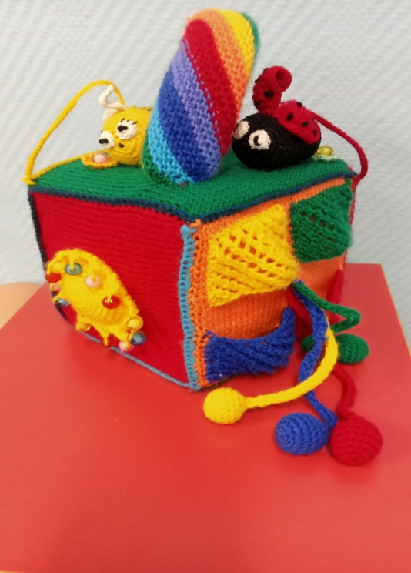
Найди: горошины разноцветные и кармашки разноцветные -их можно подружить; найди на радуге полоски такого же цвета, как и горошины; посади пчелку на красный цветок, а осу на желтый.
Почему: объясни, почему положил синюю горошину в синий карман;
Удивись: что спрятано в кармашке с сюрпризом?

2 кубик-«Птички-невелички»

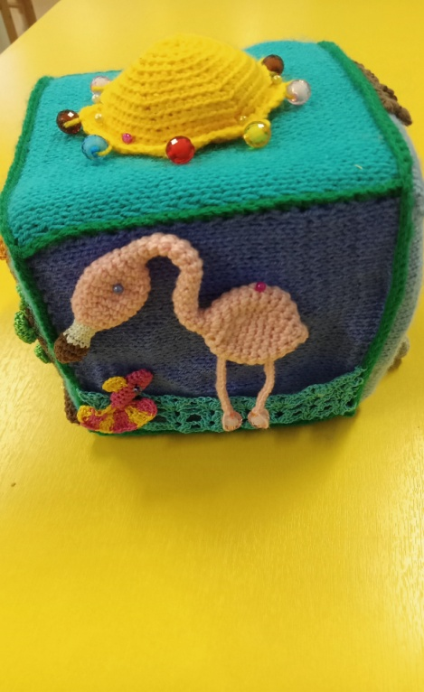
Куб выполнен из более спокойных цветов, голубой, зеленый, фиолетовый. Каждая сторона куба оформлена в соответствии с местом обитания конкретной птицы. Дупло, гнездо, река, цветок. На верхней грани куба расположено солнце.
Назови: Птица и птенцы; сова; фламинго; колибри.
Опиши: Форму, размер, цвет, место проживания и т.д.
Сравни: фламинго большой, а колибри маленькая, колибри питается нектаром цветов, сова мышками, птенцы червячками, а фламинго рыбой.
Найди: мышку, птенчика, рыбку, маму птичку.
Почему: фламинго розового цвета? Почему сова хищник?
Удивись: фламинго розового цвета, потому что ест розовую рыбу!

3 кубик- «Во саду ли, в огороде»
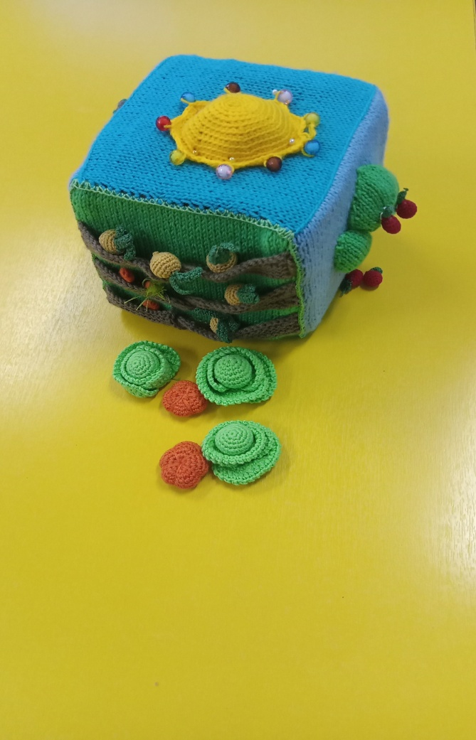
Куб выполнен из голубого, зеленого, серо-голубого цветов. Целью данного куба является уточнить и обобщить знания детей о ягодах, фруктах, овощах и грибах. На первой грани куба -дерево, на нем растут фрукты, на второй грани куст -здесь растут ягоды, третья грань с грядками для овощей и четвертая грань- лесная красавица-елка. На верхней грани куба расположено солнце. Дополнительно к кубу прилагаются лопата, лейка, корзинка для сбора урожая, тучка и набор овощей, фруктов и ягод.
Назови: Овощи, фрукты, грибы, ягоды, деревья, кусты, грядки.
Опиши: Форму, размер, цвет, место произрастания и т.д.
Сравни: Форму, размер, цвет, место произрастания и т.д.
Найди: яблочко, грушу, морковку, гриб и т.д.
Почему: нужно солнышко для роста растений?
Удивись: на яблоне растут яблоки, а на груше-груши…
В лесу под березой растет гриб подберезовик,
а под осиной- подосиновик…

Надеемся, что наши «Кубики» вдохновят педагогов на создание своих методических разработок и помогут в нелегком труде воспитания подрастающего поколения.

